**Manual de usuario para sistema de báscula Las Margaritas**

# Índice

Índice 1

Requisitos mínimos del sistema 2

Cómo instalar/desinstalar el programa 2

Instalar 2

Desinstalar 3

# Requisitos mínimos del sistema

* Computadora que cuente con:
  + Procesador de mínimo 1.6 GHz
  + Memoria mínima de 2GB
  + Disco duro de mínimo 100GB
* Conexión a internet
  + El sistema guarda la información en una base de datos alojada en la Nube, puesto que es necesario tener internet para su funcionamiento, asimismo se recomienda una velocidad mínima de 3 Mbps.

# Cómo instalar/desinstalar el programa

## Instalar

1. Si ya tiene una versión previa instalada, es necesario desinstalarla primero. Vaya la sección “Desinstalar” para revisar los pasos
2. Descargue / copie el archivo de instalación **LasMargaritas.msi** en la carpeta de su preferencia. Se recomienda que sea Mis Documentos

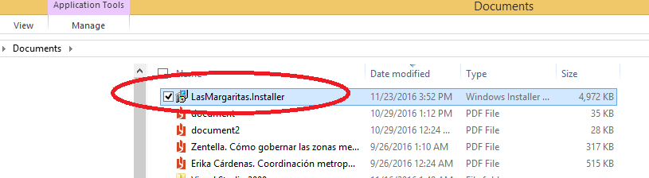

1. Corra el instalador, dando doble clic sobre el archivo
2. Aceptar los términos y condiciones y hacer clic en Instalar

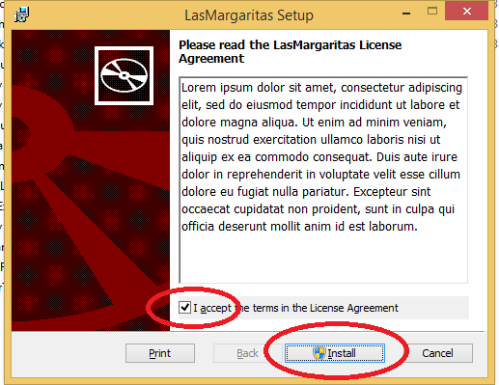

1. Hacer clic en finalizar

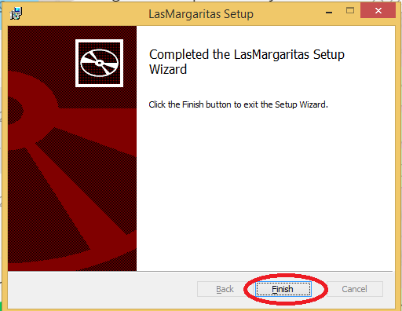

1. Se instalará un acceso directo con el nombre “Las Margaritas” en el escritorio. Para abrir el sistema, dé doble clic

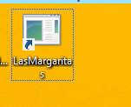

## Desinstalar

1. Abrir Panel de Control en la máquina
2. Doble clic en la opción de “Programas y Características de Windows”

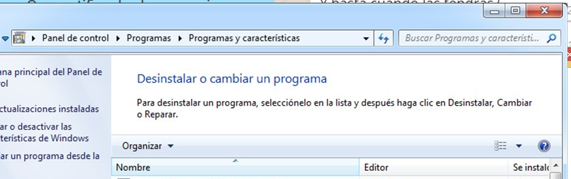

1. Seleccione la aplicación “LasMargaritas”

